«СОГЛАСОВАНО»  Начальник Управления образованияадминистрации города Березники  ___________________ А.О. Моисеев  «_____»__________________ 2026 | «УТВЕРЖДЕНО»  Приказом МАУ ДО «ДЮЦ «Каскад»  от «_____»__________ 2026№_______  Директор___________ В.А.Трынкина  «______»___________________ 2026
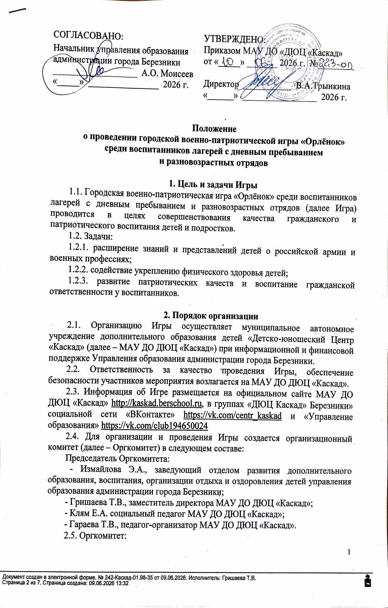
Положение
о проведении городской военно-патриотической игры «Орлёнок»
среди воспитанников лагерей с дневным пребыванием
и разновозрастных отрядов

1. Цель и задачи Игры
1.1. Городская военно-патриотическая игра «Орлёнок»среди воспитанников лагерей с дневным пребыванием и разновозрастных отрядов (далее Игра) проводится вцелях совершенствования качества гражданского и патриотического воспитания детей и подростков.
1.2. Задачи:
1.2.1. расширение знаний и представлений детей о российской армии и военных профессиях;
1.2.2. содействие укреплению физического здоровья детей;
1.2.3. развитие патриотических качеств и воспитаниегражданской ответственности у воспитанников.

2. Порядок организации
2.1. Организацию Игры осуществляет муниципальное автономное учреждение дополнительного образования детей «Детско-юношеский Центр «Каскад» (далее – МАУ ДО ДЮЦ «Каскад») при информационной и финансовой поддержке Управления образования администрации города Березники.
2.2. Ответственность за качество проведения Игры, обеспечение безопасности участников мероприятия возлагается на МАУ ДО ДЮЦ «Каскад».
2.3. Информация об Игре размещается на официальном сайте МАУ ДО ДЮЦ «Каскад» http://kaskad.berschool.ru, в группах «ДЮЦ Каскад» Березники» социальной сети «ВКонтакте» https://vk.com/centr_kaskad и «Управление образования» https://vk.com/club194650024
2.4. Для организации и проведения Игры создается организационный комитет (далее – Оргкомитет) в следующем составе:
Председатель Оргкомитета:
-Измайлова Э.А., заведующий отделом развития дополнительного образования, воспитания, организации отдыха и оздоровления детей управления образования;
- Гришаева Т.В., заместитель директора МАУ ДО ДЮЦ «Каскад»;
- КлямЕ.А. социальный педагог МАУ ДО ДЮЦ «Каскад»;
- Гараева Т.В., педагог-организатор МАУ ДО ДЮЦ «Каскад».
2.5. Оргкомитет:
2.5.1. формирует и информирует состав судейской коллегии Игры;
2.5.2. определяет процедуру проведения Игры;
2.5.3. определяет и утверждает программу Игры на основании поступивших заявок;
2.5.4. вносит изменения и дополнения в условия организации и проведения Игры;
2.5.5. оставляет за собой право вводить новые этапы, специальные призы и иные формы поощрения участников и победителей Игры;
2.5.6. решает спорные вопросы, возникшие в ходе проведения Игры.
2.6. Судейская коллегия Игры:
2.6.1. оценивает выступления участников Игры в соответствии с требованиями, определенными настоящим Положением;
2.6.2. определяет победителей и призеров Игры;
2.6.3. оставляет за собой право присуждать не все призовые места, делить одно призовое место между несколькими участниками;
2.7. Решения судейской коллегии Игры оформляются протоколом и подписываются каждым членом судейской коллегии.
2.8. Форма проведения Игры не предусматривает апелляции к решению судейской коллегии. Решение судейской коллегии, оформленные протоколом, окончательны.
2.9. МАУ ДО ДЮЦ «Каскад»:
2.9.1. предоставляет актуальную информацию руководителям образовательных учреждений, участникам Игры, об организации и проведении Игры;
2.9.2. создает безопасные и равные условия всех участников;
2.9.3. формирует реестр участников Игры до 15.06.2026 года (включительно).
2.9.4. организует награждение победителей и призеров, участников Игры;
2.9.5. хранит протоколы судейской коллегии, согласие участников на обработку персональных данных;
2.9.6. направляет отчет о проведении мероприятия, утвержденный Оргкомитетом, в отдел дополнительного образования, воспитания, организации отдыха и оздоровления детей управления образования до 23.06.2026 года;
2.9.7. публикует результаты игры на официальном сайте МАУ ДО ДЮЦ «Каскад»https://kaskad.berschool.ru и в группе ВК «ДЮЦ «Каскад» Березники»;
2.9.8. Координатор Игры: Гараева Татьяна Леонидовна, педагог-организатор МАУ ДО ДЮЦ «Каскад», тел. 8 902 801 05 77

3. Сроки и порядок проведения Игры
3.1. Игра проводится в период летней оздоровительной компании для лагерей с дневным пребыванием и разновозрастных отрядов.
3.2. В Игре принимают участие команды воспитанников лагерей с дневным пребыванием и разновозрастных отрядов образовательных учреждений Муниципального округа города Березники Пермского края в количестве – 5 человек в возрасте 9-12 лет. От учреждения в Игре может участвовать одна команда.
3.2. Игра состоит из 2 блоков:
блок «Путь разведчика»;
блок «Секретный маршрут отряда».
3.3. Описание блоков, регламент Игры и критерии оценивания представлены в приложении 3 к настоящему Положению.
3.4. Предварительные заявки на участие в Игре принимаются в формате Excelдо 12 июня 2026 года на адрес электронной почты: garaeva2525@yandex.ru c пометкой «Заявка. ВПИ Орленок».
3.5. Оригиналы заявок (приложение 1), согласие на обработку персональных данных (приложение 2) предоставляются на бумажном носителе в день проведения Игры.
3.6. Команды, не подавшие заявки в указанный срок, к участию в Игре не допускаются.
3.7. Сроки проведения Игры:
18, 19 июня 2026 года, с 11.00 до 12.30 на базе МАУ ДО ДЮЦ «Каскад» по адресу: ул. В. Бирюковой, 9.
3.8. Во время Игры командам запрещено взаимодействовать с кем-либо, кроме судей. В случае возникновения вопросов или технических неполадок участники должны поднять руку. Руководитель не должен вмешиваться в действия команды.
3.9. Ответственность за жизнь и здоровье участников во время проведения Игры возлагается на руководителя команды (работника образовательного учреждения, назначенного приказом учреждения).

4. Определение победителей и награждение
4.1. Командное первенство определяется по сумме призовых мест, набранных командой во всех этапах Игры. При равенстве показателей преимущество получает команда, имеющая более высокий результат на этапе «Путь разведчика».
4.2.Команда-победитель (1 место) и команды-призеры (2,3 место) награждаются дипломами и призами.
4.3. Команды, не занявшие призовые места, награждаются сертификатами участников.
4.4. Для вручения специальных призов отличившимся участникам Конкурса могут быть привлечены благотворительные и спонсорские средства.

5. Персональные данные участников
5.1. Персональные данные участников Игры обрабатываются оператором в соответствии с Федеральным законом от 27 марта 2006 г. №152-ФЗ «О персональных данных».
5.2. Оператором персональных данных участников является Муниципальное автономное учреждение дополнительного образования «Детско-юношеский Центр «Каскад», г. Березники Пермского края, ул. В. Бирюковой, д.9

Приложение 1

Заявка
на участие в городской военно-патриотической игре «Орлёнок»
среди воспитанников лагерей с дневным пребыванием
и разновозрастных отрядов

Полное наименование учреждения _____________________________________________________________________

№ п/п | Фамилия, имя, отчество участника | Полная дата рождения
1
2
3
4
5

Руководитель команды ______________________________________
(Ф.И.О., должность, контактный телефон)

Руководитель учреждения _____________ / ___________________

М.П.

Приложение 2

СОГЛАСИЕ

на обработку персональных данных несовершеннолетнего участника

городской военно-патриотической игры «Орлёнок» среди воспитанников лагерей с дневным пребыванием

и разновозрастных отрядови размещение информации в сети «Интернет»

(заполняется родителем (законным представителем)

Я, _____________________________________________________________________________,
^{(ФИО)}
паспорт ______ выдан _________________________________________________________,
(серия, номер) (когда и кем выдан)
адрес регистрации:_______________________________________________________________,

в соответствии части 1 статьи 9 Федерального закона «О персональных данных» от 27.07.2006 № 152-ФЗ даю свое согласие оператору персональных данных Муниципальному автономному учреждению дополнительного образования «Детско-юношеский Центр «Каскад» (далее МАУ ДО ДЮЦ «Каскад»), зарегистрированному по адресу г. Березники Пермского края, ул. В. Бирюковой, д.9 на обработку персональных данных моего ребенка_____________________________________________________________________,
^{( фамилия, имя, отчество)}
свидетельство о рождении _________, выдано ________________________________
(серия, номер) (когда и кем выдано)
относящихся исключительно к перечисленным ниже категориям персональных данных: фамилия, имя, отчество; образовательное учреждение, класс/группа, возраст, информация о результатах участия в городской военно-патриотической игре «Орленок».
Я даю согласие на использование персональных данных ребенка исключительно в целях решения задач по организации и проведению мероприятия, ведения статистики, а также размещения и хранения информации о результатах мероприятия на электронных носителях.
Настоящее согласие предоставляется мной на осуществление действий в отношении персональных данных моего ребенка, которые необходимы для достижения указанных выше целей, включая (без ограничения) сбор, систематизацию, накопление, хранение, уточнение (обновление, изменение), использование, передачу третьим лицам (управление образования администрации г.Березники и другие федеральные, региональные, муниципальные органы управления образованием, регламентирующие предоставление отчетных данных) для осуществления действий по обмену информацией, обезличивание, блокирование персональных данных, а также осуществление любых иных действий, предусмотренных действующим законодательством РФ.
Я проинформирован, что МАУ ДО ДЮЦ «Каскад» гарантирует обработку персональных данных моего ребенка в соответствии с действующим законодательством РФ как неавтоматизированным, так и автоматизированным способами.
Данное согласие действует до достижения целей обработки персональных данных и может быть отозвано мной в любой момент по моему письменному заявлению.
Я подтверждаю, что давая такое согласие, я действую по собственной воле и в своих интересах.
Подтверждаю ознакомление с настоящим Положением о конкурсном мероприятии.

"____" ___________ 2026 г. _____________ /_______________________________/
Подпись Расшифровка подписи

Приложение 3

Регламент Игры и критерии оценивания этапов
военно-патриотической игры «Орленок»

Блок «Путь разведчика»

Команды в ограниченное время находят зашифрованные коды на территории учреждения МАУ ДО ДЮЦ «Каскад» и разгадывают зашифрованное слово. Результатом считается минимальное количество времени, потраченное на выполнение задания. Время выполнения задания 20 минут.

Блок«Секретный штаб отряда»
Блок включает 5 этапов, на каждом из которых участвует по одному представителю от команды. Время на выполнение всех этапов 25 минут.
Первый этап — «Викторина». Участвует один представитель от команды, и отвечает на 20 вопросов.
Задача участника — ответить на все вопросы правильно. За каждый правильный ответ участник получает 1 балл.
Максимальное количество баллов — 20.
Второй этап — «Армейский быт». Участвует один представитель от команды.
Задача — пришить пуговицу к армейской форме.
Критерии оценки:
- аккуратность - до 5 баллов;
- надежность - до 5 баллов.
Максимальное количество баллов — 10.
Третий этап — «Полоса препятствий». Участвует один представитель от команды. Для прохождения этапа обязательное наличие спортивной обуви.
Задача — пройти полосу препятствий, в которую входят змейка, бег с препятствиями. Оценивается скорость прохождения.
Четвертый этап — «Запуск планера». Участвует один представитель от команды.
Задача — запустить планер на дальность и точность. Подсчитывается общая сумма очков за дальность и точность. Максимальное количество баллов 10 баллов.
Пятый этап — «Боевой маршрут». Участвует один представитель от команды. Задача — с помощью пульта управления «провести» квадрокоптер по полосе препятствий.
Критерии оценки:
- точность прохождения полосы – до 5 баллов;
- скорость выполнения – до 5 баллов.
Максимальное количество баллов — 10.

